eRecept
Detta dokument förklarar funktionen eRecept i Edward/PC_Journal.

Innehåll
Förklaring 2
Teknik 2
Förutsättningar 2
För att skapa nytt eRecept 3
Automatisk daganteckning 4
eRecept i Anamnesen 5
Rapport 5

Förklaring
På nya fliken eRecept kan vårdgivaren på ett enkelt sätt skriva ut recept direkt till patienten med elektronisk koppling till alla Apotek i Sverige.

Teknik
Edward/PC_Journal använder koppling till Alfa e-Recept. All kommunikation som skickas över internet från klientdatorn till Alfa e-Recept sker över SSL-koppling och är alltså krypterat (HTTPS säker anslutning).

Förutsättningar
För att kunna använda fliken eRecept behöver denna låsas upp. Detta görs inne i Edward/PC_Journal Systemregistret – Tillval.

För aktuella priser kontakta Pro Curis AB på 046-4004600 eller sales@procuris.se

Edward/PC_Journal version 4.10.0 eller högre måste användas och personnummer på förskrivaren måste vara angivet på vårdgivaruppgifterna i Systemregistret – Vårdgivare.

Ett abonnemang hos Alfa e-Recept behövs också. För aktuella priser och beställning av abonnemang gå till Alfa e-Recept https://www.e-recept.se och klicka sedan på ”Ny användare”. Se till att anmäla att kontot skall kopplas till Pro Curis EdwardG4.

För att skapa nytt eRecept
I Edward/PC-Journal Gå till fliken eRecept. Det finns 3 sätt att skapa ett eRecept. För att börja med ett helt tomt recept, klicka på Lägg till manuellt. För att utgå från en annan patients eRecept, klicka på Välj från lista…. Eller om den valda patienten har befintliga eRecept, markera ett eller flera eRecept, högerklicka och tryck på Förnya. (För att markera ett eller flera eRecept håll nere CTRL och klicka på den/de eRecept som önskas)

Efter ovanstående val visas Alfa e-Recepts sida enligt nedan:
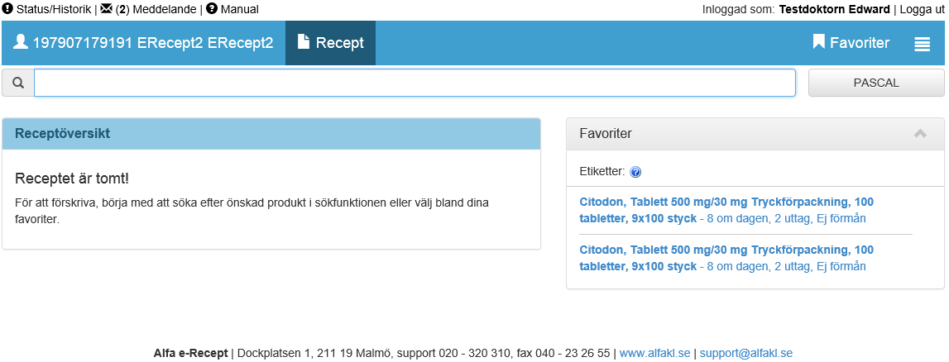

För att fylla i eReceptet, följ instruktionerna på skärmen.

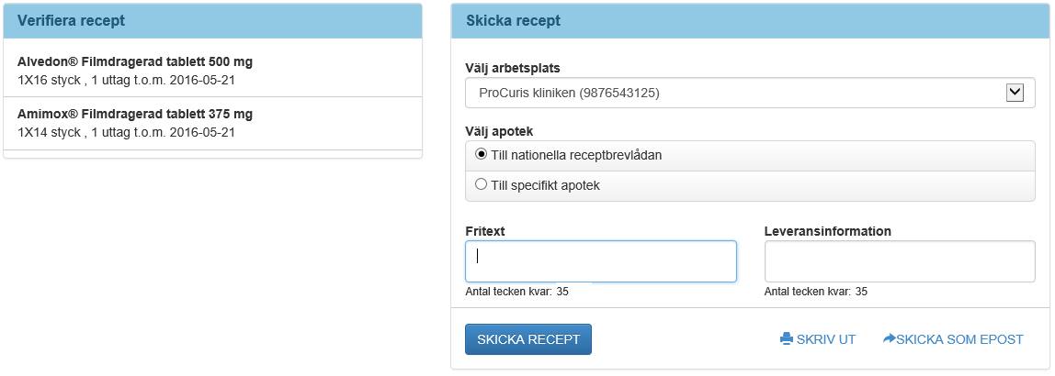
Då eReceptet är färdigt, tryck på SKICKA RECEPT.

Edward/PC_Journal ansluter då till Alfa e-Recept och hämtar receptet, som sparas automatiskt på den aktuella patienten.
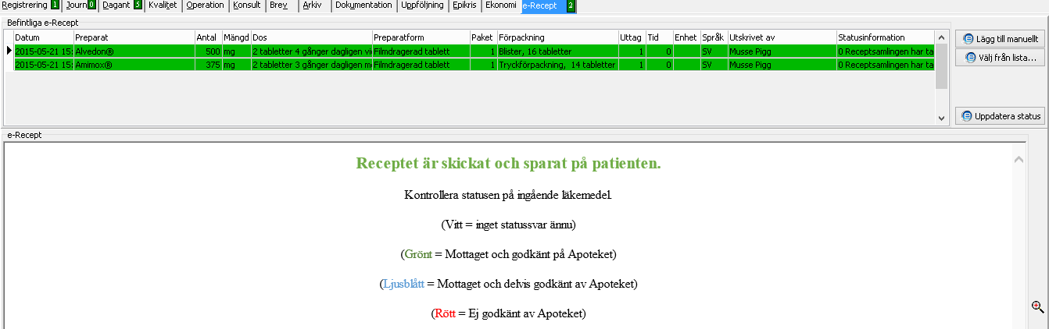

Färgerna på eRecept-raderna förklaras i den nedre rutan. Grönt och blått betyder att eReceptet är mottaget och godkänt av Apoteket och patienten kan hämta ut det utskrivna receptet direkt.

Vitt betyder att inget svar kommit från Apoteket ännu.
Rött betyder att Apoteket avvisat eReceptet.

I dessa fall (vitt, rött) visas eReceptet på den inloggade användarens Signeringslista. Detta för att påkalla vårdgivarens uppmärksamhet att något är fel. I Osigneringslistan går det att dubbelklicka för att ta fram den aktuella patienten och det ej besvarade/avvisade eReceptet. Det går även att högerklicka och välja Uppdatera status på detta ärende, eller Uppdatera status på alla ärenden.

För att ta bort ett rött (avvisat) eRecept från Signeringslistan, ta fram eReceptet, markera det/dem (håll nere CTRL och klicka på det/dem), högerklicka sedan och välj Markera som felaktigt. Nytt eRecept måste skapas efter detta.

För att ta bort ett vitt (ej besvarat), tryck på Uppdatera status. Om ett eRecept av någon anledning aldrig får någon svar, kontakta Pro Curis support, alternativt markera det/dem (håll nere CTRL och klicka på det/dem), högerklicka sedan och välj Markera som besvarat.

Automatisk daganteckning
Varje nytt eRecept genererar en automatisk daganteckning enligt nedan.

2015-05-21 Musse Pigg Mus 0005 !"#¤%&&%¤#"!
eRececpt - Följande läkemedel skrevs ut:
Alvedon® 500 mg Filmdragerad tablett 2 tabletter 4 gånger dagligen vid behov mot smärta 1paket 1uttag
Amimox® 375 mg Filmdragerad tablett 2 tabletter 3 gånger dagligen mot inflammation i tandköttet 1paket 1uttag
Förskrivare: Edward, Testdoktorn ATL
0 Receptsamlingen har tagits emot utan upptäckta fel
Signerad Automatisk daganteckning. Påloggad användare:
Musse Pigg Mus 2015-05-21

eRecept i Anamnesen
eRecept visas automatiskt i patientens Anamnes under rubriken eRecept. För att styra var eRecepten visas på vårdgivarens journalframsida, redigera vårdgivarens Anamnesmall och lägg till rubriken eRecept på önskat ställe. (Systemregistret – Journal – Rubrikmallar)

Från Anamnesen:
eRecept!"#¤%&&%¤#"!
Alvedon®0073¤L$§ utskrivet 2015-05-21 500 mg Filmdragerad tablett 2 tabletter 4 gånger dagligen vid behov mot smärta förskrivare Edward, Testdoktorn ATL inloggad användare Musse Pigg
Amimox®0074¤L$§ utskrivet 2015-05-21 375 mg Filmdragerad tablett 2 tabletter 3 gånger dagligen mot inflammation i tandköttet förskrivare Edward, Testdoktorn ATL inloggad användare Musse Pigg

Rapport
Under rapporter – eRecept visas utskrivna eRecept med urval för preparat och preparatform.

